
МИНОБРНАУКИ РОССИИ
Федеральное государственное бюджетное образовательное учреждение
высшего образования
«МИРЭА − Российский технологический университет»
РТУ МИРЭА
Институт информационных технологий (ИИТ)
Кафедра практической и прикладной информатики (ППИ)

ОТЧЕТ ПО ПРАКТИЧЕСКОЙ РАБОТЕ №3
по дисциплине «Анализ и концептуальное моделирование систем»

Студент группы ИНБО-01-17 | ИКБО-41-23. Трофимов А.А. | (подпись)
Преподаватель | Павлова Е.С. | (подпись)

Москва 2025 г.
СОДЕРЖАНИЕ
ВВЕДЕНИЕ 3
ОПИСАНИЕ ЭТАПОВ ВЫПОЛНЕНИЯ РАБОТЫ 4
ЗАКЛЮЧЕНИЕ 6

ВВЕДЕНИЕ
Цель работы: изучить структуру иерархии классов системы.
Задачи: научиться выстраивать структуру основных элементов диаграммы классов анализа с определением видов классов и типов отношений.
Индивидуальный вариант: 27. Моделирование организации составления расписания спектаклей кукольного театра.

ОПИСАНИЕ ЭТАПОВ ВЫПОЛНЕНИЯ РАБОТЫ
Диаграмма отражает процесс организации составления расписания театральных спектаклей и взаимодействие участников процесса с различными системами.
- Определение участников процесса
В системе задействованы три категории пользователей:
  - Администратор – отвечает за управление расписанием и взаимодействие с актёрами.
  - Актёр – участвует в спектаклях и может запрашивать изменения в расписании.
  - Зритель – просматривает расписание, бронирует билеты и оставляет отзывы.
- Формирование театрального расписания
  - Администратор использует систему расписания театра для создания и обновления расписания спектаклей.
  - Расписание спектаклей становится доступным зрителям.
- Уведомление участников
  - Через систему связи актёра и администрации актёры получают уведомления о назначенных спектаклях.
  - В случае необходимости актёры могут отправлять запрос на изменение в расписании.
- Бронирование билетов
  - Зрители взаимодействуют с системой бронирования билетов, которая позволяет получить билет в электронном виде.
- Обратная связь по спектаклям
  - После спектакля зрители могут оставить отзыв о спектакле и поставить рейтинг спектаклю через систему обратной связи.
- Сущность спектакля
  - Отзыв, рейтинг, билет и расписание вместе составляют спектакль.
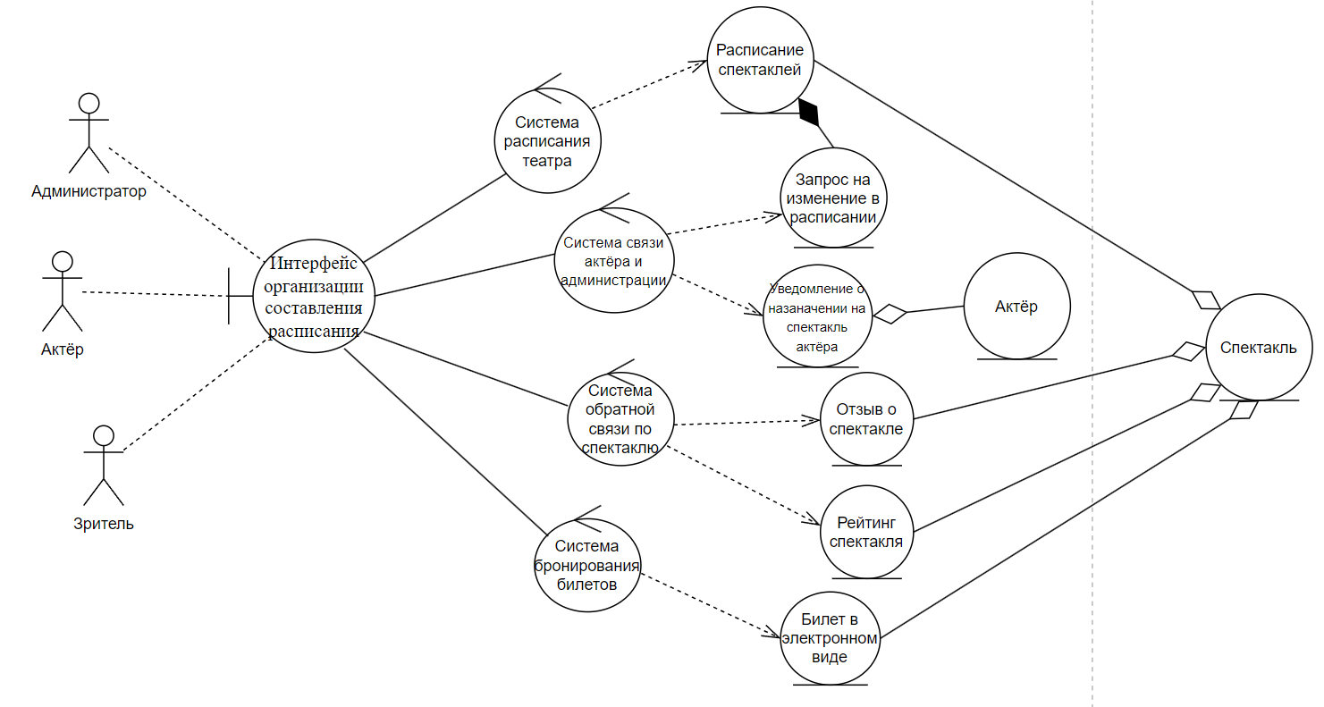
Рисунок 1 - Диаграмма классов анализа

ЗАКЛЮЧЕНИЕ
В ходе выполнения работы изучена структура и функционал информационной системы. Проанализированы основные функции системы, выделены ключевые роли и взаимодействия между ними. Созданная диаграмма вариантов использования отразила все необходимые действия для эффективной работы, включая взаимодействие со зрителями и актёрами.

